Врач информирует

ФИТОТЕРАПИЯ

«… Фитотерапия всегда входила в комплекс лечебного воздействия… очень часто фитотерапия полезней химиотерапии, а в наши дни, когда загрязнение окружающей среды стало общепланетарным бедствием, нужно вновь обратиться к лечебным травам, не думаю, конечно, что они и есть единственное средство лечения…»

ФИТОТЕРАПИЯ, берет начало в глубокой древности. Первые письменные сведения о целебных травах встречаются в источниках датируемых пятым тысячелетием до нашей эры. О целебных свойствах многих растений знали древние китайцы, египтяне, лечебными травами пользовались врачи Древней Греции и Древнего Рима. Средние века медики уже хорошо владели искусством врачевания травами.
В современной медицине лекарственные растения используют для приготовления настоев, отваров, настоек, масляных растворов, соков, порошков, мазей и др.
В настоящее время достигнуты значительные успехи в исследовании фармакологических свойств растений, в изучении механизма их действия.
Алкалоиды – это сложные природные азотосодержащие органические соединения разнообразного химического состава, имеющиеся в растениях. Они характеризуются сложным и многогранным действием на организм человека – нормализуют обмен веществ, секрецию органов пищеварения, артериальное давление…
Гликозиды – кристаллические, реже аморфные вещества, состоящие из сахаров, связанных с несахаристым остатком самой разнообразной природы. В медицине наиболее широко используются сердечные гликозиды: они легко распадаются при продолжительном кипячении и теряют свои лечебные свойства. Более стойкие и неядовитые антрагликозиды, которые обладают слабительным свойством. Некоторые растения (полынь, одуванчик) содержат так называемые горькие гликозиды – которые используются в медицине как гречи для повышения аппетита. Они усиливают перистальтику желудка, увеличивают выделение желудочного сока.
- К горьким соединениям принадлежат пектины, пектиновые вещества играют важную роль в профилактике атеросклероза, действуют как противовоспалительное и обезболивающее средство.
- Разновидность гликозидов – сапонины. Сапониносодержащие растения используют как отхаркивающее, мочегонное, общеукрепляющее и стимулирующее средство. Некоторые сапонины понижают кровяное давление.
- К группе гликозидов относятся слизистые вещества. Препараты из растений, в которых содержатся слизи, широко используются при лечении бронхиальных, желудочно-кишечных и других воспалительных заболеваний.
- В последнее время большое значение приобрели флавоноидные гликозиды, они имеют широкий спектр фармакологического действия: обладают Р-витаминной активностью, оказывают капиляроукрепляющее, бактерицидное, желчегонное действие, способствует удаление радиоактивных веществ из организма. Количество выделенных и химически идентифицированных флавоноидов достигает свыше двух тысяч наименований. На основе их созданы гепатозащитные препараты: карсил, легалон, а также противовоспалительный – ликвиритон и др.
- Содержатся в растениях в чистом виде или в соединении с сахаристым остатком в виде гликозида кумарины и фурокумарины, они плохо растворяются в воде, чувствительны в свету, используются в качестве сосудорасширяющих, спазмолитических, фотосенсибилизирующих и противоопухолевых средств.
- Дубильные вещества – большое количество их имеется в коре дуба, траве зверобоя, листьях чая, лесной землянике. Используются при различных заболеваниях желудочно-кишечного тракта, стоматитах, ожогах, кожных заболеваниях.
- Эфирные масла – в большинстве душистые, жгучие на вкус соединения, содержащиеся в цветках, листьях и семенах растений. Эфирные масла применяются для ингаляций; они убивают бактерии, грибы, обладают противовоспалительным, успокаивающим, болеутоляющим, мочегонным и потогонным свойствами.
- Смолы – растительные выделения, по своему химическому составу близки к эфирным маслам. Содержатся смолы в живице хвойных деревьев, почках березы, соке алоэ, одуванчика. Обладают бактерицидным и антигнилостным действием.
Фитонциды – органические вещества, обладающие сильным антибиотическим действием. Уничтожают бактерии, грибы, простейшие, стимулируют защитные силы организма. Их много содержится в чесноке, луке, крапиве, зверобое, шалфее, пижме, ромашке, хрене, калине, а также в листьях дуба, березы, сосны, смородины, сирени. Фитонциды называют атмосферными витаминами, так как, проникая в организм больного через легкие, они хорошо влияют на самочувствие и нервную систему. В современной медицине широко используются в виде аэрозолей для лечения инфекционных и вирусных заболеваний.
Витамины – группа биологически активных органических соединений, которые выполняют важную роль в процессах обмена веществ в организме. Известно более двадцати различных витаминов.
Витамин А – в чистом виде в растениях не присутствует, а содержится в них в виде провитамина каротина. Недостаток его в организме ведет к потере зрения, приостановлению роста, нарушению обмена холестерина и функции печени, вызывает сухость и морщинистость кожи, сухость слизистых оболочек, конъюктивы и роговицы глаза. Богаты каротином абрикосы, хурма, крапива двудомная, календула лекарственная и др.
Витамин В1 (тиамин) в наибольшем количестве находится в зернах злаков и гречихи. Недостаток витамина нарушает жировой обмен. Сердечный ритм, ведет к расстройству нервной системы.
Витамин В2 (рибофлавин) имеется в зародышах и оболочках зерен злаковых, горохе и других растениях. Витамин обеспечивает функционирование печени, желудка, нормализует зрение, способствует кроветворению.
Витамин В6 (пиридоксин) содержится в неочищенных зернах злаковых культур, кукурузу и овощах. Этот витамин выполняет важную роль в обменных процессах.
Витамин С (аскорбиновая кислота) много в сородине, незрелых плодах ореха, шиповнике, большинстве других ягод и фруктов, трав.
Витамин Е (токоферол) содержится в зеленом горохе, бобах, облепихе и салатах, пшенице, кукурузе и овес – во всех зеленых частях растений и растительных маслах. Недостаток его ведет к дегенеративным изменениям внутренних органов, скелетной мускулатуре.
Витамин F представляет собой комплекс ненасыщенных жирных кислот и обладает антисклеротическим действием, способствует выведению из организма холестерина.
Витамин К (филлохинон) был выделен в 1939 году из люцерны, растворяется только в жирных маслах, что затрудняет его применение, находится во всех зеленых частях растений: капусте, петрушке, салате, помидорах, лаках. Витамин обеспечивает нормальную свертываемость крови.
Витамин Р (рутин) имеется в плодах большинства растений. С ним связано функционирование сосудов организма, витамин уменьшает их проницаемость и ломкость.
Витамин РР (никотиновая кислота) присутствует в овощах фруктах, гречихе, бобовых, грибах, дрожжах. При его дефиците снижается память, ухудшается аппетит, появляется слабость, боли в желудке.
Витамин U – необходим для лечения язвенной болезни желудка и двенадцатиперстной кишки. Много его в капусте.
Потребность человека в витаминах зависит от многих факторов – условий жизни и работы, времени года и, конечно, состояния здоровья.

КРАТКАЯ ХАРАКТЕРИСТИКА ЛЕКАРСТВЕННЫХ РАСТЕНИЙ, ПРИМЕНЯЕМЫХ В МЕДИЦИНЕ

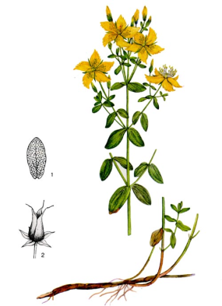
Зверобой – М.А. Носаль писал: « Это растение – самое главное лекарственное растение из всех известных. По терапевтической силе я лично сравниваю зверобой с земляникой, с той только разницей, что земляничный сезон длится три – четыре недели ( сезон ягод), и, будучи высушенной, земляника в основном, теряет свои действующие свойства, а зверобой, свежий и сушенный, всегда эффективен. В нашей флоре, я считаю, нет растений, в этом смысле, подобного зверобою». Красивые цветочки зверобоя, словно маленькие золотые звездочки, сияют среди зеленых листиков. Больших зарослей зверобой н образует, его следует искать в лесах, между кустарниками, на лесных полянах, вдоль опушек. Собирают в начале цветения в июне – июле. Срезают ножницами лишь верхнюю часть стебля с цветками и листьями, оберегая корни.
Зверобой обладает вяжущим, противовоспалительным, антисептическим, дезинфицирующим, а также стимулирующим регенерацию свойствами. Его применяют внутрь при гастроэнтерите, колите, язвенной болезни желудка и двенадцатиперстной кишки, поносе: при дискинезиях желчных путей, гепатитах, застоях желчи в желчном пузыре, холециститах, нефрите, цистите, метеоризме, а также при фильтрационной недостаточности почечных клубочков с задержкой жидкости и электролитов в организме. Используют при ночном недержании мочи у детей. Препараты зверобоя эффективны при нарушении нервной системы, мигрени, гинекологических болезнях, бронхиальной астме, доказано глистогонное действие зверобоя при инвазии карликовым цепнем. Зверобой стимулирует работу сердца, повышает артериальной давление.
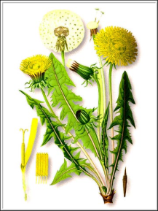Одуванчик лекарственный – древнее лекарственное средство. Теофраст (IV – III века до н.э.) рекомендовал соком одуванчика осветлять веснушки и желтушные пятна на коже. Авиценна (X – XI в.), врача, назначал сок, полученный из свежего растения, при застое воротной вене, водянке; млечным соком сводил бельмо, а на месте укуса скорпиона накладывал повязку из свежего растетения. Древняя русская народная медицна ценила одуванчик как «эликсир жизни», который придает человеку силу и бодрости, снимает усталость, способствует пищеварению, действует как кровоочистительное, отхаркивающее средство.
Цветет в апреле – июне, позже обычно наблюдается повторное цветение. Размножается семенами. Растет близ жилья, вдоль дорог, в садах и огородах, по окраинам полей, на лугах, на лесных опушках и полянах. В современной медицине галеновы препараты (или свежие корни) одуванчика используют для возбуждения аппетита, препараты (или свежие корни) одуванчика используют для возбуждения аппетита, улучшения секреторной и моторной деятельности с другими желчегонным растениями при холециститах, гепатитах, геморрое, желчекаменной болезни, при болезнях селезенки, почек и мочевого пузыря.
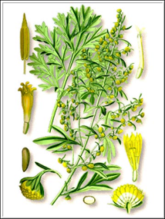Полынь горькая – считается самым горьким травянистым растением, ее горечь даже вошла в поговорку – горькая как полынь. Лекарственная слава полыни очень древняя. Тысячу лет тому назад великий Авиценна – Абу Али Ибн Сина лечил полынью хроническое воспаление глаз, в виде отвара использовал как желчегонное, мочегонное, противоглистное средство. О лекарственных достоинствах полыни горькой подробно говорится в литературном памятнике средневековья – «Салерском кодексе здоровья». О лечебной траве знали персидские и арабские медики. В конце XIX века академик А. Миддендорф отмечал, что особым образом приготовленная зола полыни используется в народе для борьбы с сибирской язвой. Растет полынь горькая как сорное растение по обочинам дорог, у жилья, на окраинах лесных полос, огородах, пастбищах, во дворах. Растение обладает своеобразным запахом. Специфический горько-пряный аромат характерен для сухих полынных степей. Полынь горькая содержит горькие гликозиды, флавоноиды, алкалоиды, аскорбиновую кислоту, дубильные вещества, эфирное масло (зеленовато-синего цвета, ядовитое). Трава обладает фитонцидной активностью.
Современная медицина активно использует галеновы препараты полыни. Они оказывают желчегонное, глистогонное, противомикробное, инсектицидное, противовоспалительное действие, способствует стабилизации иммунных реакций, обладает кардиостимулирующим действием, возбуждает центральную нервную систему. Настойку, настой и экстракт полыни применяют в качестве горечи для возбуждения аппетита и улучшения деятельности органов пищеварения.
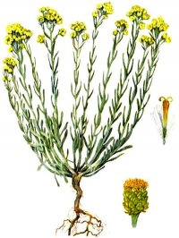Бессмертник песчаный – растет на сухих песчаных, реже каменистых почвах, иногда на черноземах и суглинках. Растет там, где другие растения из-за отсутствия влаги не могут с ним конкурировать. Местами заросли бессмертника занимают многие десятки даже сотни гектаров. Для лечебных целей аптеки заготавливают цветки растений. Промышленности выпускает из бессмертника препарат фламин, который применяют при хронических воспалительных заболеваниях печени, желчного пузыря и желчных путей. Галеновы препараты бессмертника оказывают желчегонное, противовоспалительное кровоостанавливающее, антибактериальное дезинфицирующее действие. Обнаружено также противогистаминное действие цветков бессмертника.
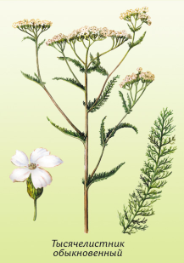Тысячелистник – упоминается в древнерусской летописи и в средние века как солдатская трава, потому что он ускорял заживление ран. Растет по сухим лугам, опушкам леса, степным склонам, по краям полей и дорог. Нередко соседствует со зверобоем, душицей, подорожником. Растение чрезвычайно плодовито: дает до 25 тысяч семян в год. Цветет в июне – августе. Листья и соцветия тысячелистника содержат эфирное масло, смолы, аминокислоты. Органические вещества, каротин, витамин К, аскорбиновую кислоту, горькие вещества, спирт, дубильные вещества, минеральные соли и другое.
Применяют его как кровоостанавливающее средство при носовых, легочных кровотечениях. Растение характеризуется желчегонным и даже обезболивающим действием, тонизирует и регулирует обмен веществ. Настои и отвар тысячелистника назначают при пониженном аппетите, гипоацидном гастрите, кроме того как успокаивающее средство при неврастении, истерии.
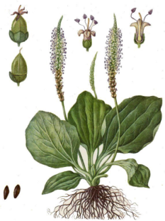Подорожник большой. Незаметный подорожник целая аптека. Его применяют при болезнях органов пищеварения, гастритах, колитах, язвенной болезни желудка. Он повышает кислотность, поэтому назначается при пониженной кислотности желудка. Настой листьев используют в качестве отхаркивающего средства при заболеваниях дыхательных путей, бронхитах. Из него делают примочки, компрессы – отличное средство для заживления ран. Подорожник растет везде – вдоль дорог, в садах и огородах, на полях. Собирать его можно все лето, с того момента как зацветет, и до осени, когда начинает увядать. Листья срезают ножницами. Обрывать их нельзя – чтобы не повредить корни. Сушат листья сразу после сбора, раскладывая тонким слоем. Если опоздать – они потемнеют и станут непригодными для лечения.
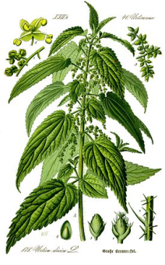Крапива двудомная. В свежих листочках ранней крапивы множество каротина (провитамина А), ценнейшего витамина С в два раза больше, чем в ягодах черной смородины. 10 – 20 молодых листьев крапивы содержат нашу суточную норму этого витамина. Ранние листья крапивы можно собирать и сушить. Лечебную же ценность крапива приобретает позднее, в июне – июле во время цветения. В ее листья появляется много дубильных веществ и витамин К. Препараты крапивы двудомной употребляют в качестве кровоостанавливающего средства при маточных, легочных, печеночных кровотечениях. Крапива применяется также при атеросклерозе, железодефицитной анемии, холециститах, гастритах, язвенной болезни желудка и двенадцатиперстной кишки, гепатитах. Листья крапива включены в состав витаминных, желудочных и кровоостанавливающих сборов.
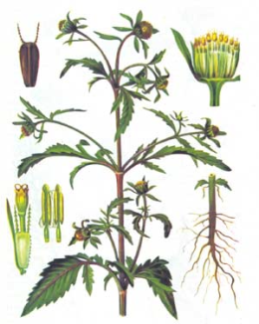Череда. Отвары и настои череды применяют как лекарство при кожных заболеваниях, особенно у детей. Кроме того, отвар череды пьют, чтобы улучшить обмен веществ. А также как желчегонное и легкое мочегонное средство. Череда высокое растение с ветвистым стеблем и желтыми цветками в корзиночках, расположенных на концах веток. Растет на сырых местах: по берегам рек, ручьев, прудов, озер вдоль канав и около болот. Собирать ее нужно во время цветения, с июня по сентябрь, срезая верхушки стеблей с нерасцветшими бутонами, стараясь не повредить корни.
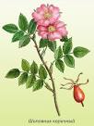Шиповник. В конце августа начинают созревать плоды шиповника. Это одно из чудес природы, сокровищница витаминов и других полезных веществ. Мякоть шиповника содержит аскорбиновою кислоту, каратиноиды, витамины В1, В2, РР, К. кроме того в плодах есть сахара, пектиновые и дубильные вещества, белковые вещества. Из минеральных вещества в плодах особенно много железа, есть марганец, фосфор, магний, кальций. По количеству и разнообразию витаминов шиповник значительно превосходит другие растения. Витамина С в его плодах в 10 раз больше, чем в черной смородине, в 50 раз больше в лимонах, в 100 раз больше чем в яблоках. Очень ценный продукт добываемых из семян и лепестков шиповника, - розовое масло. Препараты из плодов шиповника оказывают противоцинготное действие, повышают окислительно – восстановительные процессы в организме, стимулируют его сопротивляемость к вредным воздействиям внешней среды и инфекциям. Желчегонное средство шиповника используется при лечении холециститов, гепатитов. Применяют шиповник при пневмонии, бронхопневмонии, бронхиальной астме. Растет шиповник на открытых, освещенных солнцем местах: на опушках леса в поймах рек, на склонах гор. Собирать плоды шиповника нужно до заморозков, причем только красные и твердые. Во время сбора не очищать плоды от чашелистиков, это делается перед началом сушки.
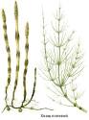Хвощ полевой. Трудно представить себе, что это не высокое травянистое растение с хрупким стебельком и многочисленными тонкими веточками – потомок, когда-то вымерших, огромных, ветвистых деревьев. Предки хвоща каламиты – 20 – 30 метров высоты. Существуют несколько видов хвощей. Лечебную ценность имеет только хвощ полевой, у которого все веточки направлены вверх. Хвощ полевой любит открытые места вы сырых лугах, полях, оврагах, растет вдоль железнодорожных насыпей, в поймах рек, на пустырях. Заготавливают траву хвоща полевого летом в июле – августе.
Это лекарственное растение славится как сильное мочегонное средство при отеках и застойных явлениях сердечного происхождения. Помимо этого он обладает дезинфицирующим, вяжущим и кровоостанавливающими свойствами и применяется при внутренних и наружных кровотечениях.
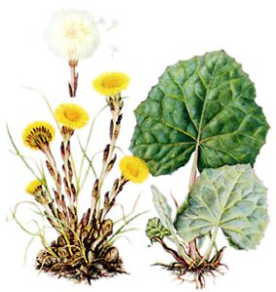Мать – и – мачеха – многолетнее травянистое растение, одно из немногих, которое цветет до появления листьев. Они намного позже начинают расти, их то и собирают. Растение распространенно очень широко, обычно как сорняк. Растет по оврагам, глинистым обрывам, железнодорожным насыпям, берег рек, канав. Быстро размножаясь за счет корневища, образует целые заросли.
Отвар листьев мать – и – мачехи используют как отхаркивающее, противовоспалительное и смягчающее средство при заболеваниях дыхательных органов. Листья растения входят в состав грудных и потогонных сборов.
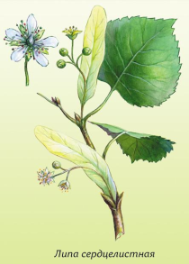Липа – дерево с широкой густой кроной, достигающее высоты 30 метров. Цветет липа в июле, цветение обильное. Плоды созревают в сентябре. Лекарственным сырьем являются цветки липы. Они содержат полисахариды (слизи), флаваноиды, эфирное масло, сапонины, дубильные вещества, каротин, воск, аскорбиновую кислоту и другие. Препараты из соцветий липы оказывают противомикробное, жаропонижающее, противовоспалительное и мягчительное действие, повышает диурез, усиливает секрецию желудочного сока, увеличивает желчеобразование и облегчает поступление желчи в двенадцатиперстную кишку. Кроме того соцветия липы оказывают мягкое успокаивающее влияние на центральную нервную систему.
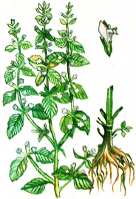Мелисса лекарственная – имеет много достоинств. Отличный медонос, содержит эфирные масла, витамин С, горечи, органические кислоты. дубильные вещества.
Применяется как успокоительное, обезболивающее, противосудорожное средство. Влияет на сердечную и дыхательную функцию. В лечебных целях преимущественно используются листья. Их необходимо собирать во время цветения.
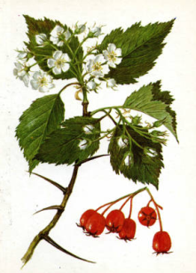Боярышник. Препараты из плодов и цветов боярышника обладают выраженным успокаивающим действием на центральную нервную систему, расширяют кровеносные сосуды, стимулируют сокращения сердечной мышцы, понижают артериальное давление крови, уменьшают содержание холестерина в крови.

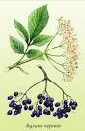Бузина (цветы бузины) - мочегонное, потогонное, жаропонижающее средство. Эти цветочки укрепляют кровеносные сосуды. Используется для лечения глаз и при воспалении горла. Бузина в народной медицине и в фитотерапии часто используется для борьбы с простудными заболеваниями.

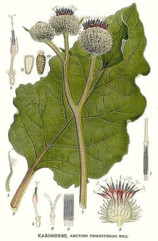Лопух - рекомендуется в качестве лекарственного средства при гастрите, плохом обмене веществ. Применяется в сборах в качестве мочегонного средства. Обладает противовоспалительным и заживляющим действием, поэтому используется при лечении заболеваний кожи: фурункулов, себорее, акне.

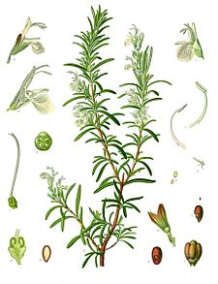Розмарин – это, прежде всего, антисептическое и стимулирующее средство. Применяется в сборах улучшающих память.

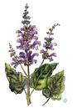Шалфей – имеет широкий спектр применения в медицине. Улучшает функцию пищеварительной системы, снижает уровень сахара в крови. Шалфей помогает справиться с депрессией, усталостью и истощением нервной системы. Он используется для полоскания полости рта, горла, при гнойном воспалении десен. Настой шалфея применяется при воспалениях на коже, трудно залечиваемых ранах, варикозных язвах. Шалфей также обладает слабым противогрибковым действием, может применяться и как противокашлевое средство.

ФИТОТЕРАПИЯ, ПРОВОДИМАЯ В САНАТОРНОЙ ШКОЛЕ – ИНТЕРНАТЕ
Наряду с медикаментозным лечением, физиотерапевтическими процедурами, массажем, ЛФК, лечение минеральной водой у нас в санаторной школе-интернате успешно проводится лечение детей фитотерапией.
Фитотерапия – это самый эффективный и безопасный метод лечения при заболеваниях желудочно-кишечного тракта. Грамотное и умелое сочетание лекарственных растений дает хорошие показательные результаты в лечении.
Дети лечатся с заболеваниями: гастриты с повышенной и не уточненной кислотностью желудочного сока, гастродуоденитами, бульбитами, ДЖВП, ДЖП, язвенной болезнью двенадцатиперстной кишки, реактивными панкреатитами, холециститами и сопутствующими заболеваниями.
Зготавливаем лекарственные травы весной – летом. Высушенные растения храним в промаркированных коробках в сухом месте. Прежде, чем приготовить отвар, сырье измельчаем, чем мельче будут его частицы, тем быстрее извлекутся из них действующие вещества. Время кипячения при этом можно сократить, так как многие биологически активные вещества растений легко разрушаются при длительном воздействии высоких температур.
Фитотерапия проводится круглогодично, охват детей 100%. Дети принимают лекарственные травы в виде отваров, настоев, масел, исходя из заболеваний, 2-3 раза в день за 15-20 минут до еды в теплом виде. Используем фитотерапию при простудных заболеваниях внутрь и для наружного применения.
Дети с удовольствием пьют эти отвары.
Имеем в наличии следующие лекарственные растения: зверобой, мелиссу, подорожник, цикорий, шалфей, крапиву, липу, шиповник, боярышник (плоды), эвкалипт аптечный.
Лечение травами снимает болевой синдром, улучшает кровообращение в больном органе и ведет к стойкой ремиссии.
Отмечается значительное улучшение самочувствия детей. В течение ряда лет не было ни одного случая обострения заболевания. Результативность лечения травами высокая
Улучшение – 98%,
Без перемен – 2%,
Ухудшение – 0%

